解压baidu_spider1.0.4.4.rar ,修复因URL限制来源而出现很多字符串无响应的情况，比如以下：
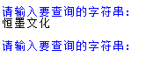
在保留原基础框架的精准回复的情况下，使反馈来源不受限制，并能够对所有领域的所有问题，作出尽可能精准的回复（尤其包含四则运算在内的问题，例如输入“5乘以3-2等于多少”等类似运算类的问题，能够直接显示答案），且不附带其他无用字符，例如“阅读数”、“点赞”、“举报”等与回复无关的字符，而能够精准的回答输入的问题。
特别提醒：请逐字逐句认真阅读以上要求，并为防止在测试过程中，浪费大家时间，所以在做测试的过程中，如碰到任何不确定问题，请先于面试者确认，谢谢！

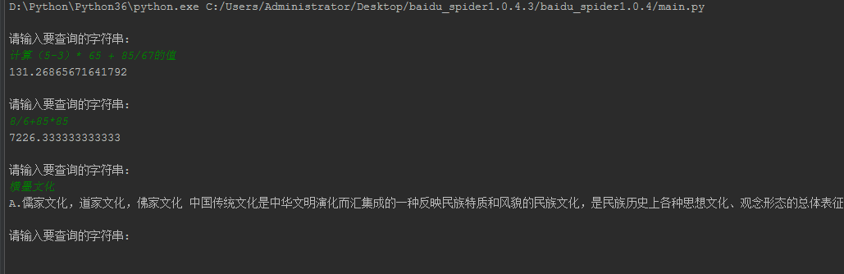

测试结果：

1.加入了四则运算关键次搜索，通过正则匹配搜索词中的四则运算字符串，再通过py内部eval函数进行处理。
2.原框架，由于url限制出现异常而遗漏的情况，进行进一步搜索，通过baike.com网站搜索，获取标题中关键词匹配率最高的解答项，进行输出。
3………………..

